エクセル講座 便利な技１２
① Excelで画像をセルに埋め込む方法

右クリック → 図の書式設定 → 右から２番目 → プロパティ
→ セルに合わせて移動やサイズ変更する → チェック
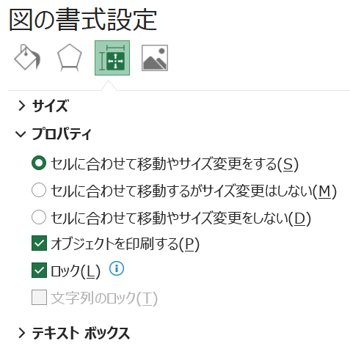
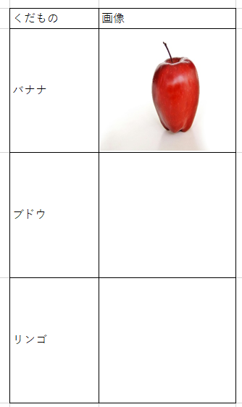

② 罫線も自動化できる

設定したい範囲を選択 → 条件付き書式 → 新しいルール
→ 書式を使用して書式設定するセルを決定 → =$C4<>””(C列が空欄以外の場合)
→ 書式 → 罫線外枠 → OK
→ 新しく入力したタイミングで罫線が引かれる

③ 縦のセル結合

挿入 → テキストボックス → 縦書き → シートの上でドラッグ
→ テキストを入力 → 体裁を整える → Altを押しながらセルへドラッグ
→ 図形を右クリック → 枠線の太さ 0.5P → 図形を右クリック
→ サイズとプロパティ → スクロールして セルの合わせて移動をチェック

④ ブラウザからExcelに貼り付け

Ctrl＋C → Ctrl＋V → Ctrl → M

⑤ 文字に【】をつける

Ctrl＋A → Ctrl＋１ → 表示形式 ユーザー定義 →種類 【＠】→ OK

⑥ 表で％を出したい

値を出したい範囲で全選択 → Ctrl＋Q （右下クリックでも可）
→ 合計 → 右から２番目 ％ クリック

⑦ 図形に文字を入れるとき

セルに文字を入力 → 図形を選択 → 数式バーにカーソルを合わせて
→ ＝の後に文字のセルをクリック → エンター

⑧ セルを図形に変更

セルをコピペ → 右下Ctrlをクリック → その他の貼り付けオプション
→ 一番右側 リンクされた図を選択 → 表が自由に動かせるようになる

Ctrl＋A → Ctrl＋１ → Ctrl → I

⑨ 読みがなだけを消したい

Ctrl＋Aで全選択 → Ctrl＋Hで検索と置換
→ 検索する文字列 (* → すべて置換 → OK

⑩ テーブルの作成
Ctrl＋A → Ctrl＋T → テーブルの作成 → OK
→ Tab

⑪ 縦一列に同じ文字を入力したい
入力したい範囲を選択 → 文字を入力 → Ctrl＋エンター

所々空欄になっている場合
Ctrl＋A → Ctrl＋G → セル選択 → 空白セルをクリック
→ 文字を入力 → Ctrl＋エンター

⑫ 複数セルを選択
Shift＋F8

⑬ 郵便番号から住所へ 住所から郵便番号へ
全角で郵便番号 → Tab =phonetic(住所)

⑭ きれいに縦書きにする
フォントの先頭に＠をつける

⑮ 取り消し
Ctrl＋５

⑯ スライサー

